1. Disruptor

内存中用于存储数据的高效率消息队列

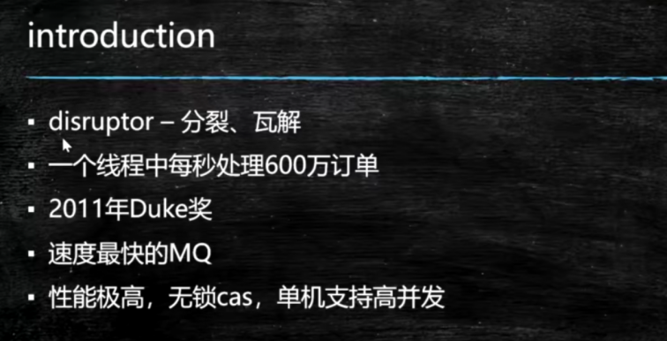

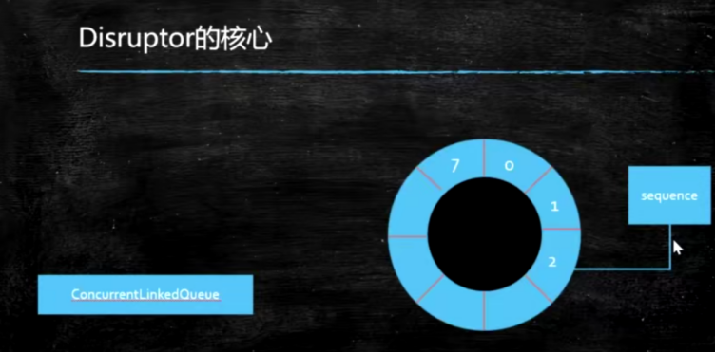

肯定比concurrentLinkedQueue快：

数组查询速度快；

不需要维护首位指针，只需要维护Sequence（下一个可用地方）

1. 过程
2. 定义并初始化Disruptor（每个位置存储Event）：

EventFactory：通过EventFactory产生Event

bufferSize：环形队列大小

线程工厂：处理Event的线程



EventHandler：处理Event（一个EventHandler对应一个消费者，也对应一个线程）；

如果有n个handler，则每个Event都会被这n个handler执行一遍

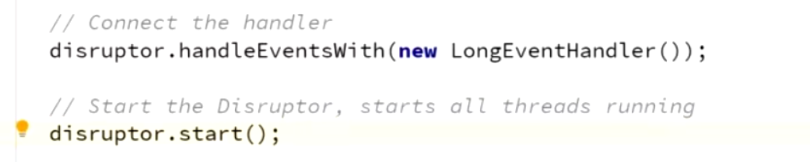

1. 添加Event

获取可用位置Sequence，然后对Event（初始化时候已经分配空间）set赋值并发布publish

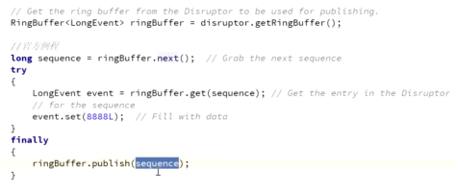

或者是使用lamda表达式

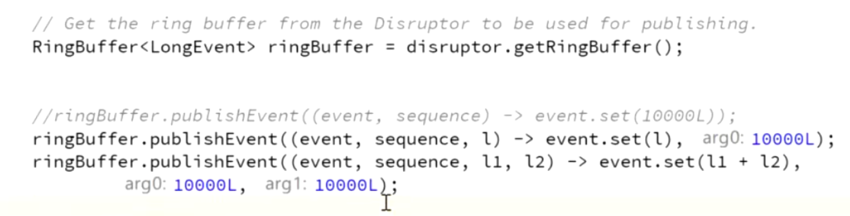

1. 等待策略

往队列中添加Event的时候，队列满了，怎么办？

